XCGC-F2018095许昌市曹魏古城开发建设有限公司
“曹魏古城北城门及两侧地块项目1#-15#楼、地下车库及人防工程”答疑纪要

各投标人：
有投标单位就XCGC-F2018095许昌市曹魏古城开发建设有限公司“曹魏古城北城门及两侧地块项目1#-15#楼、地下车库及人防工程”招标文件、图纸、工程量清单提出质疑，现就质疑内容进行答复如下：

- 根据招标文件第51页“合同价格形式采用固定单价合同，施工图范围内总价包干，即包工、包料、包设备、包质量、包安全、包工期、包验收、包现场实际情况，包括执行和完成合同文件绘述工作所需的所有费用和不能或缺的所有附带工作之费用，不论它们是否合同文件中有所说明，亦不论它们可否在签订合同时预料到。合同价款视作已包括了所有人工费、材料费、机械费、措施费、企业管理费、规费、利润、税金、施工保洁、成品保护和完成本工程不可或缺的所有工作及责任，以及使本工程内的各系统正常运作所需的一切零件、配件、附件等物料的所有有关费用，不论此等项目有否在图纸或技术规范内具体说明”。请问我们对控制价清标后发现的疑问、清单漏项、工程量偏差超出控制价的怎么处理？合同价格形式到底采用哪种？
回复：合同价格形式采用固定单价合同，施工图范围内总价包干，对本项目合同价不予调整，清单漏项的不予调整，仅对材料价格进行调差，人工费不调整。发包人应依据本协议及省市相关政策仅对变更签证所涉及的工程量增减引起价款变化、政策性费用调整和材料价格引起的价款变化进行调整。人防工程量按竣工后的实际工程量据实结算。施工期内《许昌工程造价信息》中，仅钢材、水泥、商品混凝土、砂、石、砌块、预拌砂浆平均价格变化超过±5%时，超过部分按照依据《建设工程工程量清单计价规范》（GB50500-2013）采用造价信息进行价格调整的方法据实予以调整，在±5%以内（含）时，不调整；竣工决算仅对钢材、水泥、商品混凝土、砂、石、砌块、预拌砂浆材料进行调整，其余材料均不调整。承包人在其报价中应充分考虑各种可能出现的施工难度，以及解决该问题所需增加的费用。在施工期内，除不可抗力外，任何以施工有难度而提出的施工措施、施工工艺改变等，发包人都不再给予任何工期或经济补偿。如有缺项、漏项或少算现象，请及时在【全国公共资源交易平台(河南省▪许昌市)】上提出，否则视为全面接受，施工过程中将不再进行增项等变更。人防工程量按竣工后的实际工程量据实结算。
- 招标清单消防部分只有消防预埋工程，但招标文件第51页合同价格形式第（1）条中说明“包括执行和完成合同文件绘述工作所需的所有费用和不能或缺的所有附带工作之费用，不论它们是否在合同文件中有所说明，亦不论他们可否在签订合同同时预料到……等，使项目内的各系统正常动作所需的一切零件、配件、附件、等物料的所有相关费用，不论此等项目有否图纸或技术规范内具体说明”有差异。因图纸不全，只有预埋工程，不能保证系统运行，无法对消防报价的范围明确，怎么处理？
回复：详见范围编制要求。
- 招标文件第48页第5条工程质量，必须达到甲方要求的工艺做法，请明确说明甲方要求是什么？或行业标准要求？
回复：该工艺做法由甲方在施工前以通知形式下发。全部工程（包括材料、工艺等）符合国家、行业、地方的现行规范及标准，若这些规范标准有修订或不同规范之前有差异，按照最新版本、最高水准、最严格要求执行。
四、脚手架部分（综合脚手架、满堂脚手架、垂直运输）的招标清单都只有一项为单位，请问是以什么为依据？
回复：措施项目费投标单位自主报价。
- 招标控制价提供了主要材料价格表，请问投标主要材料价格是否必须跟控制价主要材料一致吗?
回复：在原有的基础上可以增加主要材料。
- 1~15#楼、地面车库及人防项目综合单价项目特证相同，综合单价价格偏差大，偏差怎么调整？举1#2#、6#楼部分例子如下：
- C30砼矩形柱：1#2#楼1432.06元/Ｍ3；6#楼1056.83元/Ｍ3；
回复：柱子单价中模板的含量不一致及超高面积也有差异，故综合单价也存在差异。
- 平屋面1（上人）结构降板250：1#2#楼368.32元/Ｍ3；6#楼385.44元/Ｍ3；
回复：因屋面中的防水附加防水面积含量有差异，故综合单价也存在差异。
- 涂料墙面（楼梯间墙面12YJ1内墙3-B/C）项：1#2#楼481.23元/Ｍ2；6#楼53.7元/Ｍ2；
回复：控制价综合单价已更改，投标人报价时结合图纸自主报价。
- 槛窗：1#2#楼1225.78元/Ｍ2；6#楼1086.17元/Ｍ2；
回复：不是一个清单项目。
⑤.小青瓦屋面：1#2#楼332.39元/Ｍ2；6#楼305.54元/Ｍ2；
回复：因屋面中的防水附加防水面积含量有差异，故综合单价也存在差异。
- 清单中未提供散水工程量清单，是否不包含在本次投标范围内?如果纳入，请提供工程量清单？
回复：不在本次招标范围内。
- 1~15#楼存在的相同图纸问题和清单问题：
- 所有图纸及清单只说明墙、柱面干挂灰色石材，未说明石材种类、面层样式，石材种类、面层样式价格悬殊，请明确？
回复：石材均按花岗岩，厚度按30mm,样式参施工图及规划审批效果图.
- 所有清单项柱面定制雕回形纹石材，厚度、石材种类无详图，请明确？
回复：雕回形纹石材均按花岗岩，厚度按80mm.
- 所有清单项“现浇构件钢筋（砌体加固）”项目综合单价3431.58元/Ｔ低于成本，根据清单组价原则实际综合单价为6000元/Ｔ左右，请核实?
回复：综合单价已更改，投标人报价时结合图纸自主报价。
- 所有清单项小青瓦屋面：古建青瓦品种甲定，此类材料为专用、特制品种，市场价格偏差大，请明确品种、尺寸、品质要求？此综合单价低于成本，主材1元/块，请核实？
回复：设计院已回复详细尺寸260mm*300mm，投标人报价时结合图纸自主报价
- 安装部分:本次招标消火栓、喷淋、自动报警、防火门、电气火灾漏电没有系统工程量清单，只有预埋工程量清单，本次招标清单是否只包含控制价内容？
答：本次招标消防范围只计取预埋。
- 门窗表中，门窗玻璃为中空玻璃6+9A+6，清单描述为6+12A+6LOW中空玻璃，以哪个为准？
回复：以设计图纸为准，即6+9A+6。
- 工程量清单无土石方工程清单，是否不包含在本次招标范围内？
回复：土石方工程列项在地下车库项目中。
- 招标清单与图纸不符的项目以哪个为主？工程偏差如何处理？
回复：按招标文件、施工图纸、《GB50500—2013建设工程工程量清单计价规范 》合理报价。
- 招标清单漏项、图纸范围内有的如何处理？
回复：按招标文件、施工图纸、《GB50500—2013建设工程工程量清单计价规范 》合理报价。
- 1~15#楼、地下车库及人防各项目存在的明细图纸问题和清单问题：

㈠1#、2#楼：
建筑部分:
- 檐口2mm厚铝板泛水根据图纸实算303.6Ｍ2,招标无清单项，漏项怎么算？
回复：已修改清单，投标人报价时结合图纸及自身情况合理报价。
- 斗拱的斗口处装饰通长木梁210*400（详设计图建筑15）根据图纸实算20.468m3，招标无清单项，漏项怎么算？
回复：已修改清单，投标人报价时结合图纸及自身情况合理报价。
- 屋脊根据图纸实算(正吻2个，正脊23.5m，戗脊98.4m,勾头、滴水328.3m)，招标无清单项，漏项怎么算？
回复：此内容已在真石漆外墙做法中计入，不单独列项。
- 清单直形楼梯面装饰根据图纸实算100.39m2，招标无清单项，漏项怎么算？
回复：清单项011102003001为楼梯面层装饰项目。
- 清单栏板内容是混凝土做法，大样里面是木栏杆木扶手做法,以哪个为准？
回复：图纸设计为混凝土、木栏杆间断设置，以工程量清单为准。
- 椽头油漆清单根据图纸实算28.3m2，招标无清单项，漏项怎么算？
回复：此内容已综合在椽项目中。
- 外墙立面窗顶部30厚聚苯胶粉颗粒，招标无清单项，漏项怎么处理？
回复：已综合考虑相对应窗综合单价中。
- 仿古槅扇工程量清单为303.69m2，计算量为325.89m2，工程量偏差怎么调整？
回复：工程量无误，投标人报价时结合图纸自主报价。
图纸问题:
- 结施05中柱配筋图中圆柱KZ3与梁板无搭接；
回复：圆柱标高为4.550~9.470
- 栏板无配筋信息；
回复：见结施07栏板大样
3、1#2#楼之间连廊没有剖面图。
回复：见建筑图。

㈡3#楼：
建筑部分：
- 建施32详图有护栏，招标无清单项，漏项怎么算？
回复：已修改清单。
- 没石雕面清单项见建施32图，根据图纸实算砖雕面积10.31m2，无招标无清单项，漏项怎么算？
回复：清单项011205002005为石雕清单项。
- 窗顶部30厚笨胶粉颗粒招标无清单项见建施31-7图，漏项怎么处理？
回复：已综合考虑相对应窗综合单价中。
- 建施14屋檐下装饰格栅根据图纸实算74.83m2，招标无清单项，漏项怎么算？
回复：清单项020509002004为装饰格栅清单项。
- 屋脊根据图纸实算（正脊：63.63m，垂脊：242.56m），招标无清单项，漏项怎么算？
回复：此内容已在真石漆外墙做法中计入，不单独列项。
- 宝顶（2个，详见建施14：14-15轴和46-48轴），招标无清单项，漏项怎么算？
回复：已修改清单。
- 木椽条是150*200@250和100*150@250的清单是150*200和210*280，清单项是否要更改？
回复：按照设计图纸，投标人自主报价。
- 檐口2mm铝板泛水没清单675.24Ｍ，招标无清单项，漏项怎么算？
回复：已修改清单，投标人自主报价。
- 木梁，木枋，装饰木板根据图纸实算（木梁木枋合计：93.49m3；木墙板：578.28m2）没清单项，漏项怎么算？
回复：已修改清单，投标人报价时结合图纸自主报价。
- 异形柱综合单价660.5元/Ｍ3（含模板、含C30商品砼、含泵送）低于成本，请核实？
回复：控制价综合单价已更改，投标人自主报价。
- 木矩形椽条综合单价低于成本，请核实？
回复：投标人自主报价。
- 木构件的预埋铁件招标无清单项，漏项怎么算？
回复：已综合考虑在相对应的木构件清单综合单价中，投标人报价时结合图纸及自身情况合理报价。
图纸问题
- 柱清单KZ3标注是550*550,图纸上的柱框是500*500，是怎么布置？
回复：按原位大样图，均为550x550。
2、门窗表不完整，补充图纸及相应工程量清单。
回复：门窗表不显示的门窗其它图有显示，工程量已计入。

㈢4#、5#楼：
建筑部分:
- 斗拱的斗口处装饰通长木梁210*400（详设计图建筑20）根据图纸实算工程量为40.79立方。没有工程量清单，漏项怎么算？
回复：已修改清单，投标人自主报价。
- 屋脊根据图纸实算量为103.56米。招标无清单项，漏项怎么处理？
回复：此内容已在真石漆外墙做法中计入，不单独列项。
- 外墙贴100厚木板装饰根据图纸实算工程量为162.05平方。招标无清单项，漏项怎么算？
回复：已修改清单，见仿古部分，投标人自主报价。
- 建筑20中栏板b-b断面干挂石材祥二次设计，石材凸出墙面尺寸标注为“据实”，如何计取。
回复：按施工设计图纸计取。
- 外墙立面窗顶部30厚聚苯胶粉颗粒，招标无清单项。招标无清单项，漏项怎么算？
回复：已综合考虑相对应窗综合单价中。
- 室内楼梯木栏杆木扶手根据图纸实算工程量为49.08米。招标无清单项，漏项怎么算？
回复：不在本次招标范围内。
- 高级实木门根据图纸实算工程量为11.13平方。招标无清单项，漏项怎么算？
回复：不在本次招标范围内。
- 斗拱处木正心枋根据图纸实算工程量为19.05立方,招标无清单项，漏项怎么算？
回复：已修改清单，投标人自主报价。
- 斗拱处50厚木垫拱板根据图纸实算工程量为309.417平方。招标无清单项，漏项怎么算？
回复：已修改清单，投标人自主报价。

㈣6#楼：
建筑部分:
- 檐口2mm厚铝板泛水，招标无清单项，漏项怎么算？
回复：已修改清单，投标人自主报价。
- 斗拱的斗口处装饰通长木梁210*400（详设计图建筑11、12），没有工程量清单，漏项怎么算？
回复：已修改清单，投标人自主报价。
- 屋脊无工程量清单，漏项怎么算？
回复：此内容已在真石漆外墙做法中计入，不单独列项。
- 建通05、建通06中飞檐装饰线条，招标无清单项，漏项怎么算？
回复：此内容已在真石漆外墙做法中计入，不单独列项。
- 外墙木板装饰清单工程量为121.5平方，实算工程量364.94平方。偏差工程量怎么算？
回复：已修改清单，投标人自主报价。
- 建筑11中栏板b-b断面干挂石材祥二次设计，石材凸出墙面尺寸标注为“据实”，如何计取？
回复：按图纸立面、平面及剖面计算。
- 外墙立面窗顶部30厚聚苯胶粉颗粒，招标无清单项，漏项怎么算？
回复：综合考虑在相应窗项目中。
- 外脚手架只有17.6元/项，低于成本，请核实？
回复：措施项目费投标人报价时结合图纸及自身情况合理报价。
- 仿古窗工程量清单为463.88m2，计算量为483.01m2。偏差工程量怎么算？
回复：工程量无误，投标人自主报价。
图纸问题：
- 结施05中KZ2集中标注截面500*500，原位标注为600*600，截面不符；
回复：按原位大样图600x600进行施工。
- 结施06中4.77米梁配筋图中KL5无配筋信息；回复：结施06中KL5(2B)改为KL6(2B)。
- 结施07中4.77米板配筋图中L、K、E、H轴楼梯处无板信息；回复：见楼梯详图。
- 2#楼梯CT1梯板无配筋信息；
回复：板厚h=120mm,配筋：三级钢10@200; 三级钢10@100，分布筋：三级钢8@200。
- 建施03中一层建筑图中Ma1021、FM1121、FM1021乙、FM1121甲 、FM1427乙等门窗表无尺寸信息；
回复：按平面图标注尺寸或编号后缀尺寸。
- 建施03中二层平面图C3333、三层M3330以及13.9米平面图中所有门窗表无尺寸信息；
回复：按平面图标注尺寸或编号后缀尺寸，门窗表没显示的门窗其它图有显示，工程量已计入。
- 栏板无配筋信息；
回复：见结施09栏板大样详图。
- 建筑图6.7条卫生间翻边300高。结构说明10.9条翻边为200高；以哪个为准？
回复：按300mm高。

㈤7#、8#楼：
建筑部分:
- 斗拱的斗口处装饰通长木梁210*400（详设计图建筑17）根据图纸实算37.46Ｍ3，招标无清单项,漏项怎么算？
回复：已修改清单，投标人自主报价。
- 屋面脊根据图纸实算檐口附件491Ｍ、屋脊172Ｍ、屋脊头28个，招标无清单项,，漏项怎么算？
回复：此内容已在真石漆外墙做法中计入，不单独列项。
- 清单直形楼梯没有楼梯面装饰,漏项怎么算？
回复：清单项011102003019为楼梯面层装饰项目。
- 墙面外墙木板装饰30厚根据图纸实算51.9Ｍ2、100厚80.93Ｍ3清单项，招标无清单项,漏项怎么算？
回复：已修改清单，投标人自主报价。
- 无装饰木板50厚端头150*150/80*80：222.28Ｍ2，招标无清单项，漏项怎么算?
回复：已修改清单，投标人自主报价。
- 外墙立面窗顶部30厚聚苯胶粉颗粒，招标无清单项，漏项怎么算？
回复：综合考虑在相应窗项目中。

㈥9#、10#楼：
建筑部分:
- 斗拱的斗口处装饰通长木梁210*400（详设计图建筑17）根据图纸实算344.4米，招标无清单项，漏项怎么算？
回复：已修改清单，投标人自主报价。
- 屋脊根据图纸实算屋脊：203.64米，檐口附件为237.42米，无
工程量清单项，漏项怎么算？
回复：此内容已在真石漆外墙做法中计入，不单独列项。
- 9-10楼之间连廊没有剖面图。
- 清单内容无挖土石方工程，招标无清单项，漏项怎么算？
回复：土石方工程内容在地下车库工程内列项。
- 清单直形楼梯没有楼梯面装饰,，招标无清单项，漏项怎么算？
回复：清单项011102003023为楼梯面层装饰项目。
- 外墙30~100厚木板装饰，招标无清单项，漏项怎么算？
回复：已修改清单，投标人自主报价。
- 外墙立面窗顶部30厚聚苯胶粉颗粒根据图纸实算46.11m2,没有工程量清单，招标无清单项，漏项怎么算？
回复：综合考虑在相应窗保温项目中。
- 槛窗门窗表上没有描述,是否纳入变更或签证？
回复：按照工程量清单项目特征描述并结合相关回复进行报价。

㈦11#、12#楼：
建筑部分:
- 顶棚做法：:12YJ1顶5+涂304咖啡色乳胶漆饰面工程量偏差大。斜屋面椽望板挑出部分下口抹灰，无招标清单项，漏项怎么算？
回复：已更改清单，投标人自主报价。
- 斗拱上部装饰通长木梁，招标无清单项，漏项怎么处理？
回复：已修改清单，投标人自主报价。
- 招标清单与我们核算图纸工程量仿古门447.48Ｍ2、窗116.1Ｍ2相差53Ｍ2，偏差工程量怎么算？
回复：已修改清单，投标人自主报价.
- 清单项钉挂钢丝网片908.58Ｍ2，我们核算图纸量3565.56Ｍ2.相差2657Ｍ2，偏差工程量怎么算？
回复：清单工程量无误。
- 块料踢脚线招标清单17.98Ｍ2与我们核算图纸量95.84Ｍ2相差78.86Ｍ2，偏差工程量怎么算？
回复：清单工程量无误。
- 图纸墙面贴木板应分类为30、50、100厚木板，但清单只有20厚木板，漏项怎么算？
回复：已修改清单，投标人自主报价。
- 图纸有150*150木梁，招标无清单项，漏项怎么处理？
回复：未见有150*150木梁。
图纸问题：
- 门窗标识与图纸洞口不对应。M3633应为M2633，工程量有差异,是否纳入变更或签证？
回复：按平面图标注尺寸2600。
- JL轴交17-20轴无结构图，现浇板及天棚等其他工作内容是否；包含在本次招标范围之内？如果有，招标清单工程量漏项怎么处理？
回复：见3#楼施工图结施24。
３、12-13轴连廊柱面装饰无做法，招标清单是否有包含此部分工程量？回复：装饰柱做法以平面及立面标注为准。
- 柱节点大样干挂石材与图纸节点大样不同；
回复：柱子尺寸及配筋以大样图为准，干挂石材以节点大样为准。
- 清单木椽条分为两种，图纸只找到200mm*150mm椽条，未找到210*230mm椽条。请问以哪个为主？工程量偏差如何处理？
回复：210*230mm为斗拱上通梁。

㈧13#、14#、15#楼
建筑部分:
- 檐口2mm厚铝板泛水根据图纸实算559.35M2没有工程量清单，漏项怎么处理？
回复：已修改清单，投标人自主报价。
- 斗拱的斗口处装饰通长木梁210*400（详设计图建筑11、12）根据图纸实算28.15Ｍ3没有工程量清单，漏项怎么处理？
回复：已修改清单，投标人自主报价。
- 屋脊根据图纸实算282.5Ｍ，招标无清单项，漏项怎么处理？
回复：此内容已在真石漆外墙做法中计入，不单独列项。
- 建通05、建通06中飞檐装饰线条招标无清单项，漏项怎么处理？
回复：此内容已在真石漆外墙做法中计入，不单独列项。
- 外墙木装饰板30厚根据图纸实算66.4Ｍ2；100厚实算186.84Ｍ2，无工程量清单，漏项怎么算？
回复：已修改清单，投标人自主报价。
- 建筑11中栏板b-b断面干挂石材祥二次设计，石材凸出墙面尺寸标注为“据实”，如何计取报价?
回复：按施工设计图纸计取。
- 木制牌匾根据图纸实算114.34Ｍ2，招标无清单项，漏项怎么算？
回复：在清单项011207001008为木制牌匾清单项。
- 外墙立面窗顶部30厚聚苯胶粉颗粒根据图纸实算46Ｍ2没有工程量清单，漏项怎么算？
回复：综合考虑在相应窗项目中。
图纸问题：
- 结施05中KZ2集中标注截面500*500，原位标注为600*600，截面不符.是以哪个为主？
回复：按原位大样600x600进行施工。
- 结施06中4.77米梁配筋图中KL5无配筋信息,是否纳入变更或签证？
回复：上部筋2三级钢20.
- 结施07中4.77米板配筋图中L、K、E、H轴楼梯处无板信息,是否纳入变更或签证？
回复：见楼梯详图。
- 2#楼梯CT1梯板无配筋信息,是否纳入变更或签证？
回复：见楼梯平面图。
- 建施03中一层建筑图中Ma1021、FM1121、FM1021乙、FM1121甲 、FM1427乙等门窗表无尺寸信息,是否纳入变更或签证？
回复：按平面图标注尺寸或编号后缀尺寸，门窗表没显示的门窗其它图有显示，工程量已计入。
6、建施03中二层平面图C3333、三层M3330以及13.9米平面图中所有门窗表无尺寸信息,是否纳入变更或签证？
回复：按平面图标注尺寸或编号后缀尺寸，门窗表没显示的门窗其它图有显示，工程量已计入。
7、栏板无配筋信息,是否纳入变更或签证？
回复：见结施12页栏板大样详图。
8、建筑图6.7条卫生间翻边300高。结构说明10.9条翻边为200高,是否纳入变更或签证？
回复：按300高。
9、仿古窗工程量清单为463.88m2，计算图纸工程量为483.01m2。偏差工程量怎么算？
回复：清单工程量无误，投标人自主报价。

㈨地下车库及人防工程
建筑部分
- 招标文件第51页说明人防工程量按竣工后的实际工程量据实结算，招标清单人防工程量与车库工程量清单为一个清单，是否认为地下室工程都是据实结算，或怎么处理？
回复：详见图纸“地下汽车库”建设02图纸说明中的条款来区分人防工程与地下汽车库工程内容。工程量清单为地下汽车库和人防工程综合编制，需要要据实调整的部分按相对应的清单项目调整。
- 基坑开挖有无地下水，建设单位有无考虑降水费用。还有基础底设后浇带，施工周期内有无单独降水费用,是否纳入变更或签证？
回复：不在本次招标范围内。
- 3#楼外墙2斜墙平砌城墙砖是否需要按古建筑丝缝墙的做法,是否纳入变更或签证？
回复：按照图纸要求及相关规范要求报价。
- 混凝土矩形柱清单量210.01Ｍ3，我们核算图纸量691.49Ｍ2.相差481.5Ｍ2，偏差工程量怎么算？
回复：清单已修改，投标人自主报价。
- 混凝土矩形柱清单量210.01Ｍ3，我们核算图纸量691.49Ｍ2.相差481.5Ｍ2，偏差工程量怎么算？
回复：见问题4。
- 车库基础有独立基础，招标无清单项，是否不包含在本次投标内？如果包含，请提供清单项？
回复：地下汽车库没有独立基础，本问题中的独立基础是否为柱墩，柱墩工程量并入满堂基础工程量中。
- 建筑面积有16411.96Ｍ2，根据脚手架综合单价1项只有334477.32元.低于成本价。请问组价原则和依据是什么,如何处理？
回复：措施费投标人报价时结合图纸及自身情况合理报价。
安装部分：
- 楼与楼之间的伸缩缝，管道没有设计伸缩节,是否纳入变更或签证？
回复：按设计施工图纸考虑。
- 没有设计消防水箱到喷淋湿式报警阀前补水管图,是否纳入变更或签证？
回复：不在本次范围内。
- 部分管道直径标识错误,是否纳入变更或签证？
回复：按设计施工图纸考虑。
- 设计说明上有压力开关、流量开关，但在泵房和屋面水箱的图纸没有显示,是否纳入变更或签证？
回复：水泵房内消防水泵出水管上均增设压力测试装置、流量测试装置、水锤消除器，如下图：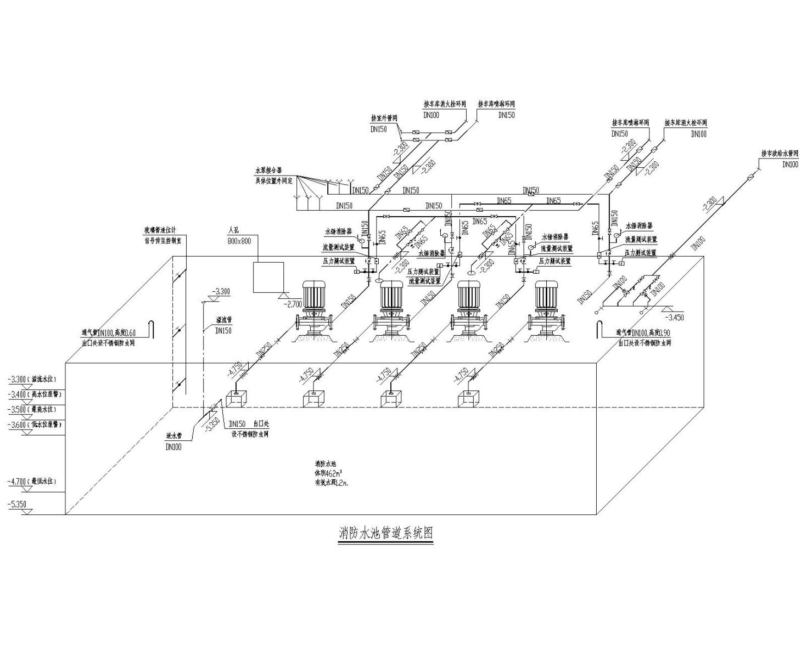5、消火栓泵、喷淋泵、污水泵没有控制柜,是否纳入变更或签证？
回复：清单中有对应控制柜，见电气清单。
6、消火栓按钮、气体灭火控制系统属于消防报警范围，未看到清单项,是否纳入变更或签证？
回复：不在本次范围内。
7、没有室外管网的图纸,是否纳入变更或签证？
回复：不在本次范围内。
8、地下车库消火栓管网没有设计自动排气阀,是否纳入变更或签证？
回复：不在本次范围内。
9、管道及配件甲方自购/参考是什么意思？
回复：图集的意思
图纸问题：
- 地下车库墙体布置建筑与结构结构图不一致,是否纳入变更或签证？
回复：人防部分按人防图纸进行施工。
- 地下车库梁平法施工图与人防结构梁平法施工图部分梁截面不一致,是否纳入变更或签证？
回复：人防部分按人防图纸进行施工。
- 地下车库建筑图含人防墙面，但地下车库结构没有包含，此部分图纸是否与人防建筑结构图吻合？是否纳入变更或签证？
回复：人防部分按人防图纸进行施工。
- 图纸有独立基础平面，无详细大样图,是否纳入变更或签证？
回复：基础形式为筏板加下柱墩，基础平面图为平法标注，大样见图集。
- 人防地下室基础平面施工图中无下柱墩大样及配筋,是否纳入变更或签证？
回复：人防施工图中未表示的基础信息见平时基础施工图
- 地下室梁、板（-1.350）未设立后浇带,是否纳入变更或签证？
回复：见结施07说明第8条。
- 建施每个单体斗拱无索引图和大样,是否纳入变更或签证？
回复：斗拱见建通图，已计入。
- 重檐处瓦作与斗拱交接处有无重叠,是否纳入变更或签证？
回复：按图施工即可。
- 连廊基础垫层底标高（-1.100），人防顶板板面好高（-1.350）这里是统一标高，工程量偏差怎样处理,是否纳入变更或签证？
回复：连廊基础底改为车库顶板。
- 结构屋顶斜梁悬挑端请出大样，与建施尺寸有冲突,是否纳入变更或签证？
回复：斜梁尺寸以建筑图为准。
- 建施门窗边外贴350宽30厚木板，木板采用什么方式与主体固定？是否纳入变更或签证？
回复：固定方式不限，建议螺栓固定，木构件安装说明见建通图。
其他问题：
1、“备份文件夹”使用电子介质存储，请问这个电子介质存储采用光盘还是U盘？
回复：光盘和U盘都可以。
2、招标文件里提到：下载“许昌投标文件制作系统 SEARUN V1.0”，而组件下载是“许昌投标文件制作系统 SEARUN V1.1”
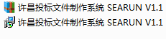
请问，是以最新版本为准吗?
回复：以最新版本为准。

3、12页“电子投标文件和纸质投标文件的内容、格式、水印码、电子签章应一致”，请问，生成的用于打印纸质投标文件的PDF版本，里面是不是已有电子签章？如果有，我们打印成纸质文件的时候需要再盖章签字吗？
回复：先进行电子签章，后生成pdf文件（文件内已有电子签章）；打印的纸质文件可以在电子章旁边加盖公章及签字，也可以不再盖章签字

4、13页“项目经理须携带身份证原件参加开标会议”请问，项目经理可以作为授权委托人参加开标会议吗？
回复：可以。

5、投标人须知前附表3.7.5“在书脊上注明正副本字样、项目名称和投标人名称”。另外23页3.7.8：在正本和副本的封面上应清楚地标明“正本”“副本”字样，请问，书脊和封面均需标明“正本”“副本”字样吗？
如标书很薄，如何印刷书脊上面的 “正副本字样、项目名称和投标人名称”。？
回复：书脊和封面均需标明“正本”“副本”字样，字可以打小一些，或打成几列。

6、下载的DOC格式的招标文件有两个版本，请问以哪个为准？
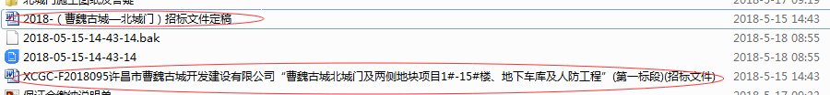

答：两个版本名字不一样，内容一样。

7、我方用广联达做好的预算清单为PDF格式，请问如何把清单导入标书制作系统中Word中？
之前打电话询问，贵方说把PDF版本的工程量清单粘贴到制作系统的Word文件上，此回答较含糊，操作不成功，请详细回复？
回复：导成EXCEL格式，然后一页一页粘贴到Word中。

8、招标文件35页提到“造价员”等人员配备齐全，但现在全国已取消造价员资格证书，请问，可否用造价工程师代替？
回复：可以。

9、投标文件制作系统中除了商务标、综合（信用）标、技术标各自的封面以外，还有一个封面部分，并且“请务必根据招标文件要求修改此封面”。而招标文件里面没有此封面格式，请问如何操作？

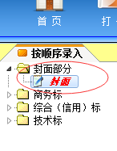
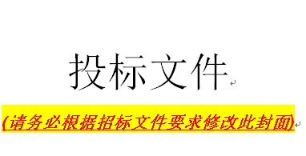

回复：第一个封面是系统自动生成的，可以按招标文件的封面格式制作该封面。

11、投标文件制作系统中的封面写明：“正（副）本”，
请问，最后生成的电子投标文件，是写明“正本”还是不改动？
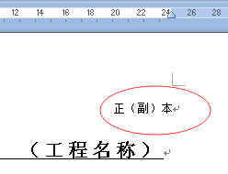
回复：不改动，此封面可做为扉页，胶装时按此格式制作一个正本封面，一个副本封面。

12、招标文件36页“投标人提供企业所在地税务主管部门出具的纳税情况证明等信用情况，无不良信息者得1分”，我方当地税务部分开具的是纳税信用评价信息，如下图。请问，是否是这种证明？
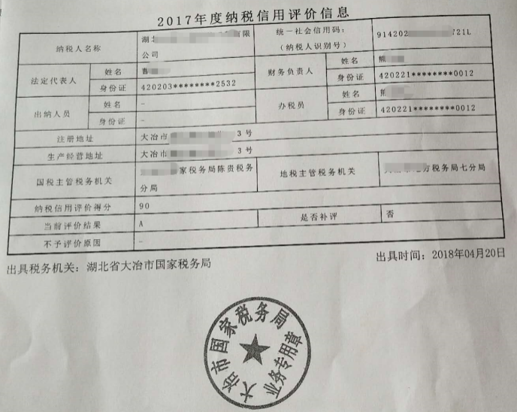
回复：由评委认定。

13、招标文件未提到是否携带原件，请问，开标时是否携带原件？
回复：不用携带原件，以扫描件为准。

许昌市曹魏古城开发建设有限公司
2018年5月31日

